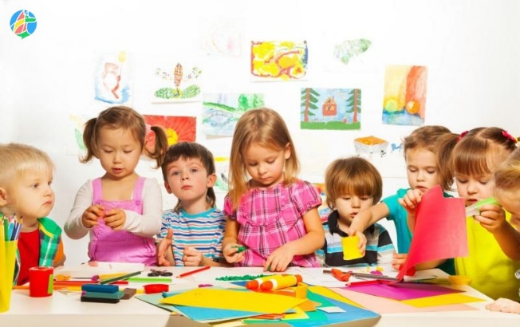
Объявление
ГКУ СО «Главное управление социальной защиты населения Западного округа» напоминает родителям детей, которые посещают дошкольные образовательные организации о возможности оформления компенсации части родительской платы за присмотр и уход за детьми в образовательных организациях, находящихся на территории Самарской области и реализующих образовательную программу дошкольного образования.
Компенсация предоставляется одному из родителей (законному представителю) ребенка, внесшему родительскую плату, если среднедушевой доход семьи составляет не более 150 % величины прожиточного минимума в расчете на душу населения, установленной Правительством Самарской области на дату обращения за назначением компенсации, в 2023 году - 20269,50 руб.

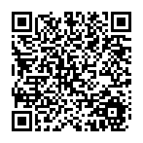
Размер компенсации от родительской платы
составляет:
20% - на первого ребенка,
50% - на второго ребенка,
70% - на третьего ребенка
и последующих детей.
Подать заявление на назначение компенсации можно лично в управление социальной защиты населения, многофункциональные центры предоставления государственных и муниципальных услуг, через портал Государственных услуг РФ или Социальный портал министерства социально-демографической и семейной политики Самарской области https://suprema63.ru.

Более подробную информацию можно получить на сайте учреждения https://gusznzapadniy.ru/. или по бесплатному номеру горячей линии 8-800-201-66-83. Звонки со всех номеров бесплатные. Записаться на прием к специалистам можно также через интернет по адресу: https://suprema63.ru.

